**UD02. El diseño conceptual. Modelo E/R**

**Ejercicios de aplicación de lo aprendido**

1. **A continuación se lista un conjunto de requisitos de información. Detecta cuales son los elementos de los que se quiere guardar información, los tipos de entidad y sus atributos identificando los diferentes tipos.**
2. **Requisito de información 1: Se desea construir una base de datos para una compañía de supermercados, Supermercados NIRAM, que tiene supermercados por toda España. Se quiere almacenar la información de cada uno de ellos: dirección, metros cuadrados, si está en régimen de alquiler o de compra, y fecha en la que esta se efectuó. Se quiere saber quién es el director de cada supermercado. De los directores se almacena su DNI, nombre, apellidos, domicilio, teléfono y correo electrónico.**
3. **Requisito de información 2: Se registra información de los productos que se venden en los diferentes supermercados, con un código, descripción, familia y género al que pertenece, descuento para socios y precio e IVA**
4. **Requisito de información 3: Cuando se realiza una venta, se quiere registrar la fecha, los productos que se venden, el vendedor que la realiza y, si procede, el cliente al que se le realiza. El cliente participa cuando se hace una venta a un socio que recibe descuentos especiales. Tanto de los clientes como de los vendedores se requiere almacenar su DNI, nombre, apellidos, domicilio, teléfono y correo electrónico.**

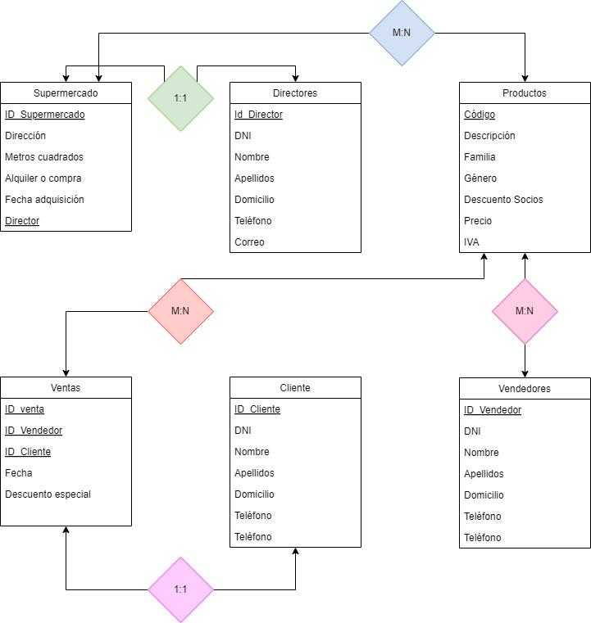

1. **A continuación, se lista un conjunto de requisitos de información que se añaden a la Actividad resuelta 2.1 y que hace referencia a las compras que los supermercados hacen a sus proveedores. Detecta cuáles son los elementos de los que se quiere guardar información, los tipos de entidad, y cuáles son sus atributos, identificando los diferentes tipos**
2. **Requisito de información 1 (R1): Los supermercados, de forma independiente, hacen los pedidos a los proveedores con los que se relacionan. De los proveedores se requiere conocer su nombre comercial, razón social, dirección social, si es posible la fecha de fundación y nombre completo del presidente.**
3. **Requisito de información 2 (R2): Para personalizar los pedidos, se quiere conocer de los proveedores los nombres completos de los empleados con los que se suelen hacer gestiones, el cargo que ocupan en la empresa proveedora y el teléfono de contacto.**
4. **Requisito de información 3 (R3): Cuando se formaliza un pedido, se registra el empleado que lo gestiona, los productos que se piden y el supermercado que lo hace. En los pedidos se registra la fecha en la que se formaliza.**
5. **Realiza hasta donde puedas el modelo entidad relación para el siguiente enunciado:**

**Una academia educativa necesita un modelo entidad-relación para gestionar sus operaciones. La academia tiene alumnos matriculados en diferentes cursos. Cada curso tiene un nombre, una fecha de inicio y un número de horas de clase. Los alumnos están registrados en la academia con su nombre, dirección y número de teléfono. Los profesores imparten los cursos y tienen un nombre y una especialización. Los cursos pueden ser de diferentes tipos, como matemáticas, historia o ciencias. Los alumnos pueden inscribirse en múltiples cursos y un curso puede tener varios alumnos. Los profesores pueden enseñar en múltiples cursos. Diseña un modelo entidad-relación que represente esta estructura de datos de la academia**

1. **Una entidad bancaria llamada 'Banco ABC' necesita desarrollar un modelo entidad-relación para gestionar eficazmente su información. La entidad bancaria opera con cuentas bancarias, clientes, transacciones y empleados. Para las cuentas bancarias, se necesita registrar el número de cuenta, el saldo actual, el tipo de cuenta (por ejemplo, corriente o de ahorros) y la fecha de apertura. Los clientes tienen información relevante que incluye nombre, dirección, número de identificación, número de teléfono y correo electrónico. Cada cliente puede tener una o más cuentas bancarias. En cuanto a las transacciones, se almacena la fecha de la transacción, el tipo (depósito, retiro, transferencia, etc.), el monto y una descripción opcional. Los empleados de la entidad bancaria tienen nombre, número de empleado y cargo. Los clientes interactúan con las cuentas bancarias realizando transacciones. Los empleados pueden atender a múltiples clientes y realizar transacciones en nombre de los clientes. Diseña un modelo entidad-relación que refleje adecuadamente estas entidades y sus relaciones, teniendo en cuenta cómo se almacena la información de las cuentas, las transacciones y los clientes. Además, representa cómo los empleados están relacionados con las transacciones y los clientes en la entidad bancaria 'Banco ABC'.**